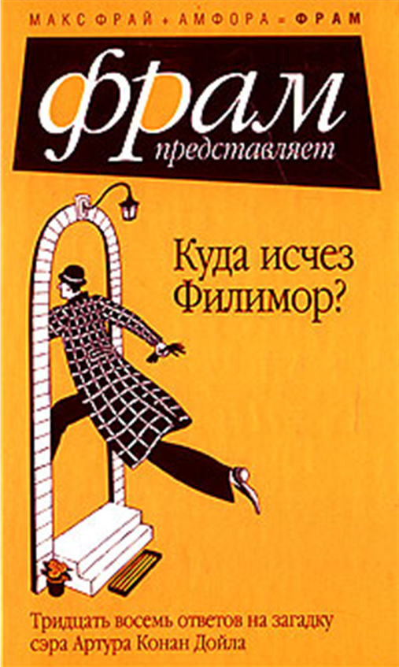

Куда исчез Филимор?
СПб.: Амфора, 2008
ISBN: 978-5-367-00764-0
Страниц: 432

Составитель: Макс Фрай

Содержание:
- Макс Фрай. Предисловие составителя, стр. 5-6
- Макс Фрай. Джингл-Ко (рассказ), стр. 7-30
- Макс Фрай. Одна и та же книга (рассказ), стр. 30-41
- Алексей Карташов. Исчезновение Филимора-младшего (рассказ), стр. 42-63
- Алексей Карташов. Крысы живут под землёй (рассказ), стр. 63-67
- Алексей Карташов. Симулянт (рассказ), стр. 68-72
- Алексей К. Смирнов. Утюг (рассказ), стр. 73-80
- Константин Наумов. Тишь и Тишина (рассказ), стр. 81-88
- Дмитрий Дейч. De Profundis (рассказ), стр. 89-104
- Елена Боровицкая. Наследство старого болвана (рассказ), стр. 105-116
- Елена Боровицкая. Загадочное происшествие в Линдсборге, штат Канзас (рассказ), стр. 116-131
- Елена Боровицкая. Белое Рождество в аэропорту Ньюарк (рассказ), стр. 131-139
- Светлана Дильдина. Можешь ничего не бояться (рассказ), стр. 140-149
- Лея Любомирская. El-Rei D. Sebastiao (рассказ), стр. 150-154
- Лея Любомирская. Наследственность (рассказ), стр. 154-157
- Наталья Румянцева. Потом ничего (рассказ), стр. 158-159
- Танда Луговская. Запятая (рассказ), стр. 160-167
- Марина Воробьёва. Все пьют натуральный сок (рассказ), стр. 168-173
- Улита Уварова. Цепочка (рассказ), стр. 174-181
- Улита Уварова. Когда исчез Петров? (рассказ), стр. 181-189
- Юлия Сиромолот. Фэн-шуй (рассказ), стр. 190-203
- Оксана Санжарова. Deus ex machina (рассказ), стр. 204-211
- Юка Лещенко. 1/64 (рассказ), стр. 212-214
- Дмитрий Гурин. Пятый зонт (рассказ), стр. 215-230
- Александра Смилянская. Удивительная история про мезальянс и Павлика (рассказ), стр. 231-235
- Гала Рубинштейн. Метод аппроксимации одной нелинейной функции (рассказ), стр. 236-242
- Сергей Кузнецов. Возвращение фройляйн Фукс (рассказ), стр. 243-260
- Юлия Боровинская. Провинциальное дело (рассказ), стр. 261-281
- Юлия Боровинская. Исчезнувший студент (рассказ), стр. 281-292
- Юлия Боровинская. Первый настоящий роман (рассказ), стр. 292-296
- Аше Гарридо. Роман о Томасе (рассказ), стр. 297-315
- Аше Гарридо. И два рубля автоответчику (рассказ), стр. 315-326
- Алексей Толкачёв. Фотографировать удивлённых (рассказ), стр. 327-337
- Леонид Корнеев. Торт (рассказ), стр. 338-341
- Ольга Лукас. Один пропущенный тренинг (рассказ), стр. 342-349
- Сергей Малицкий. Полное дознание (рассказ), стр. 350-384
- Михаэль Штраух. Никакой надежды (рассказ), стр. 385-404
- Татьяна Замировская. Прекрасный и радостный день (рассказ), стр. 405-419
- Юлия Бурмистрова. Тайна Чарльза Филимора (рассказ), стр. 420-424

Предисловие составителя

Артур Конан Дойл в эссе «Кое-что о Шерлоке Холмсе», датированном 1924 годом, рассказывает, в частности, следующую историю:

Я слышал об одном случае в Америке, так и оставшемся нераскрытым. Некий джентльмен безупречной репутации отправлялся со своими домочадцами на вечернюю воскресную прогулку и вдруг обнаружил, что кое-что забыл. Он вернулся в дом, дверь которого оставалась еще открытой, а его спутники остались ждать на улице. Но он исчез за этой дверью навсегда, и с того дня не нашлось ни единой зацепки, чтобы хоть как-то приблизиться к решению. Могу с уверенностью сказать, что это одна из самых таинственных историй, о которых мне когда-либо доводилось слышать.

Эта история, к слову сказать, мельком упоминается в рассказе «Загадка Торского моста»; Ватсон приводит ее в качестве примера одного из немногих дел, с которыми не удалось справиться Шерлоку Холмсу. У исчезнувшего господина появляется имя Джеймс Филимор, предмет за которым он вернулся, принимает очертания зонтика.
Меня совершенно захватила история о человеке, который на минуту вернулся в собственный дом за зонтиком и исчез навсегда. Мы прекрасно провели вечер дома, придумывая мало-мальски удовлетворительные объяснения этого происшествия, с огромным трудом изобрели четыре убедительных сюжета на двоих и с удивлением поняли, что уже очень давно так не развлекались.
По ходу стало ясно, что если втянуть в игру как можно больше участников, ее итогом может стать сборник рассказов, объединенных общим сюжетом: человек выходит из дома в сопровождении небольшой группы свидетелей, тут же возвращается в дом, объяснив это необходимостью взять некий забытый предмет, и исчезает навеки. Все остальное, начиная от декораций и заканчивая разгадкой тайны, было оставлено на усмотрение авторов.
По-моему, вышло очень здорово.
Что же касается гражданина США Джеймса Филимора, его мы так и не нашли. Но тут уж ничего не поделаешь.

Алексей Карташов

Симулянт

Алексею Смирнову

- Ну, расскажите, как же вы исчезли? - Старший откинулся в жестком кресле, насколько было возможно, и сложил руки на уже заметном животике.
Товарищ его раскрыл блокнот и приготовился записывать. Сидел он как-то неудобно, оплетя ногой ножку стула, и грыз ноготь на левой руке. Заусенец никак не хотел откусываться, и он с раздражением понимал, что отвлекается, а ведь не надо бы, сейчас самое время сосредоточиться. Случай-то прямо учебный, - он вспомнил профессора Столбикова с его мхатовскими интонациями: «В этот момент устанавливается особое (пауза) драгоценное! (пауза чуть подольше) доверие».
- Это на удивление просто, - небрежно отвечал их собеседник, неопределенно пошевелив в воздухе костлявой ладонью. - Вы представляете себе устройство ванной комнаты?
Вопрос поставил коллег в тупик. Они переглянулись. Старший слегка кивнул головой, и младший отвечал, с несколько переигранным энтузиазмом:
- Да, разумеется! Унитаз, умывальник, ванна.
- Верно. А скажите... - Собеседник доверительно наклонился через стол, и оба спрашивающих слегка отпрянули. Старший протянул руку к кнопке, но он уже откинулся обратно и продолжал: - Так вот, знаете ли вы, какого года там модель ванны?
Старший оттопырил слегка нижнюю губу, помотал головой из стороны в сторону, - дескать, такой ерундой мы здесь не интересуемся. У нас не лавка древностей, а серьезное учреждение.
Младший, дописав строчку, отвечал с большей готовностью:
- Полагаю, того же времени, что и здание. Значит, конца шестидесятых.
- Опять верно. А какие тогда делали ванны?
- Чугунные, - терпеливо отвечал старший и незаметно глянул на часы.
- Так, а еще что? Ну же! - Клиент прямо подпрыгивал на месте от нетерпения.
- На ножках? - У младшего на лице нарисовалась работа мысли, а потом он радостно заулыбался: - Под ванной спрятались?
- Разумеется! И заложился снаружи тряпками!
- Послушайте, э-э-э... Винниченко! - рассердился старший. - Ну что вы такое несете? Какими тряпками, откуда они там?
- Ну не тряпками, хорошо. Халат там висел, - отвечал Винниченко, несколько сникнув.
- Да, конечно! И никто под ванну не заглянул. За кого вы нас принимаете? Иван, не записывай этого!
- Я уже записал, Антон Дмитрич, - понуро отвечал младший. - Зачеркнуть?
- Да, разумеется. И думай своей головой, пожалуйста! - Антон Дмитрич развернулся ко второму собеседнику, а тот уже с готовностью улыбался навстречу - чистый Николай-угодник. - Так как было дело?
- Хорошо, сейчас расскажу, - заторопился Винниченко. - Вот вы сами говорите - там висел халат, - сделал паузу, наблюдая за младшим. - Записали?
- Да.
- Погодите! Я говорил? Это вы сказали - висел халат! - Антон Дмитрич не выдержал, повысил голос, но тут же успокоился. - Иван, прекрати вообще записывать. Я тебе потом все продиктую.
- Ну, не так важно, кто первый сказал, - примирительно отвечал Винниченко, - главное, что висел.
- Так, и дальше что?
- Висел он на стене, там несколько здоровенных крюков. И доставал почти до пола.
- Ну и что вы хотите сказать? - Антон Дмитрич опять подпустил скептическую ноту, а Иван смотрел недоверчиво, соображая.
- Я человек некрупный, - со смирением отвечал Винниченко, - вешу немного. Уцепился за два крюка, халат на себя накинул - и вроде как нет меня. Ну, висит халат и висит, кто ж на него внимание-то обращает...
Антон Дмитрич кивал головой приветливо улыбаясь, наконец дождался паузы.
- А вот говорят, что стены там голые. То есть вообще ничего нет. Что вы на это скажете?
- Ну хорошо, хорошо. Стыдно было говорить, но скажу! - трагически приложил руку к сердцу, приподнялся.
- Сядьте! - в голосе у Антона Дмитрича наконец прорезался металл, Винниченко поспешно сел на место, продолжил уже без пафоса:
- Там стоял бак для грязного белья. Ну, преодолел я природную брезгливость...
- Да, уж у вас брезгливость, конечно, - иронически начал было Иван, но старший остановил его примирительным жестом, снова откинулся в кресле, сложил ручки на животе.
- Винниченко, вы ведь по образованию физик?
- Да, я физтех кончал.
- Вы знаете, что этот бак на шестьдесят литров?
- В первый раз слышу, - неохотно отвечал тот.
- Ну, тогда поверьте мне на слово. Шестьдесят литров. А вы весите шестьдесят пять килограммов. Удельный вес человеческого тела вам известен? Ну что вы молчите, дальше не надо объяснять?
Винниченко долго молчал понурившись, пару раз порывался заговорить, наконец поднял голову:
- Хорошо. Ваша взяла. Расскажу, но вы, пожалуйста, больше никому, ладно? - и искательно посмотрел в глаза.
- Разумеется, лишнего болтать не будем, - старший был сама любезность. Кивнул Ивану - пиши, мол, готов клиент.
- Ну так вот. Я запер за собой дверцу, - пишете?
- Пишу, пишу, вы не отвлекайтесь, рассказывайте.
- Сел я, извините, на унитаз и... Дальше рассказывать?
- Да-да, мы слушаем.
- Дернул ручку - и, вообразите, утянуло меня. Хорошо, успел задержать дыхание. Вылез уже за оградой, но в метро меня задержали, - дескать, в пачкающей одежде. Можно подумать, остальные прямо из химчистки! - Винниченко горько махнул рукой и отвернулся.
Наступил молчание. Иван писал высунув кончик языка.
- Иван Андреич, - обратился старший к коллеге, когда тот дописал последнее слово. - Вам все понятно с Винниченко?
- Боюсь, что да.
- Вы больше не будете настаивать на выписке?
- Нет, наверное. Позвать санитаров, или я сам его провожу?
- Проводите, проводите, голубчик, - с непонятной мстительностью отвечал Антон Дмитрич.
- Извините, доктор, - робко обратился больной, замялся.
- Да?
- Можно по-маленькому здесь сходить? - Винниченко кивнул на дверь санузла. - У меня цистит еще не прошел, прихватывает.
- Да идите, ради бога, - устало махнул рукой доктор, снял очки, потер с силой глаза. - Дверь не запирайте.
- Антон Дмитрич, так что случилось с ним все-таки? - спросил расстроенный Иван.
- Да ничего особенного. Шел с санитаром на процедуру. Попросился вот так же в туалет.
За дверью заурчала вода в унитазе. Антон Дмитрич поморщился, переждал шум и продолжил:
- Санитар отошел за угол, в пищеблок, там его любезная дежурила, Зоя. Слово за слово - а этот орел тем временем вышел, санитара не видно, с поста дежурная сестра отошла за чаем. Взял халат, шапочку из сетки с грязным, штатив с пробирками цапнул со стола, ну и вышел спокойно мимо охраны. Где-то все это выбросил, и хорошо, в метро сунулся, его задержали.
- А зачем он эту ахинею придумывает?
- Думаю, он сам в это верит. Это вообще случай интересный, - побарабанил пальцами по столу. - Да где ж он, елки?..
В наступившей тишине оба доктора смотрели на чуть приоткрытую дверь санузла, не решаясь встать с места.

